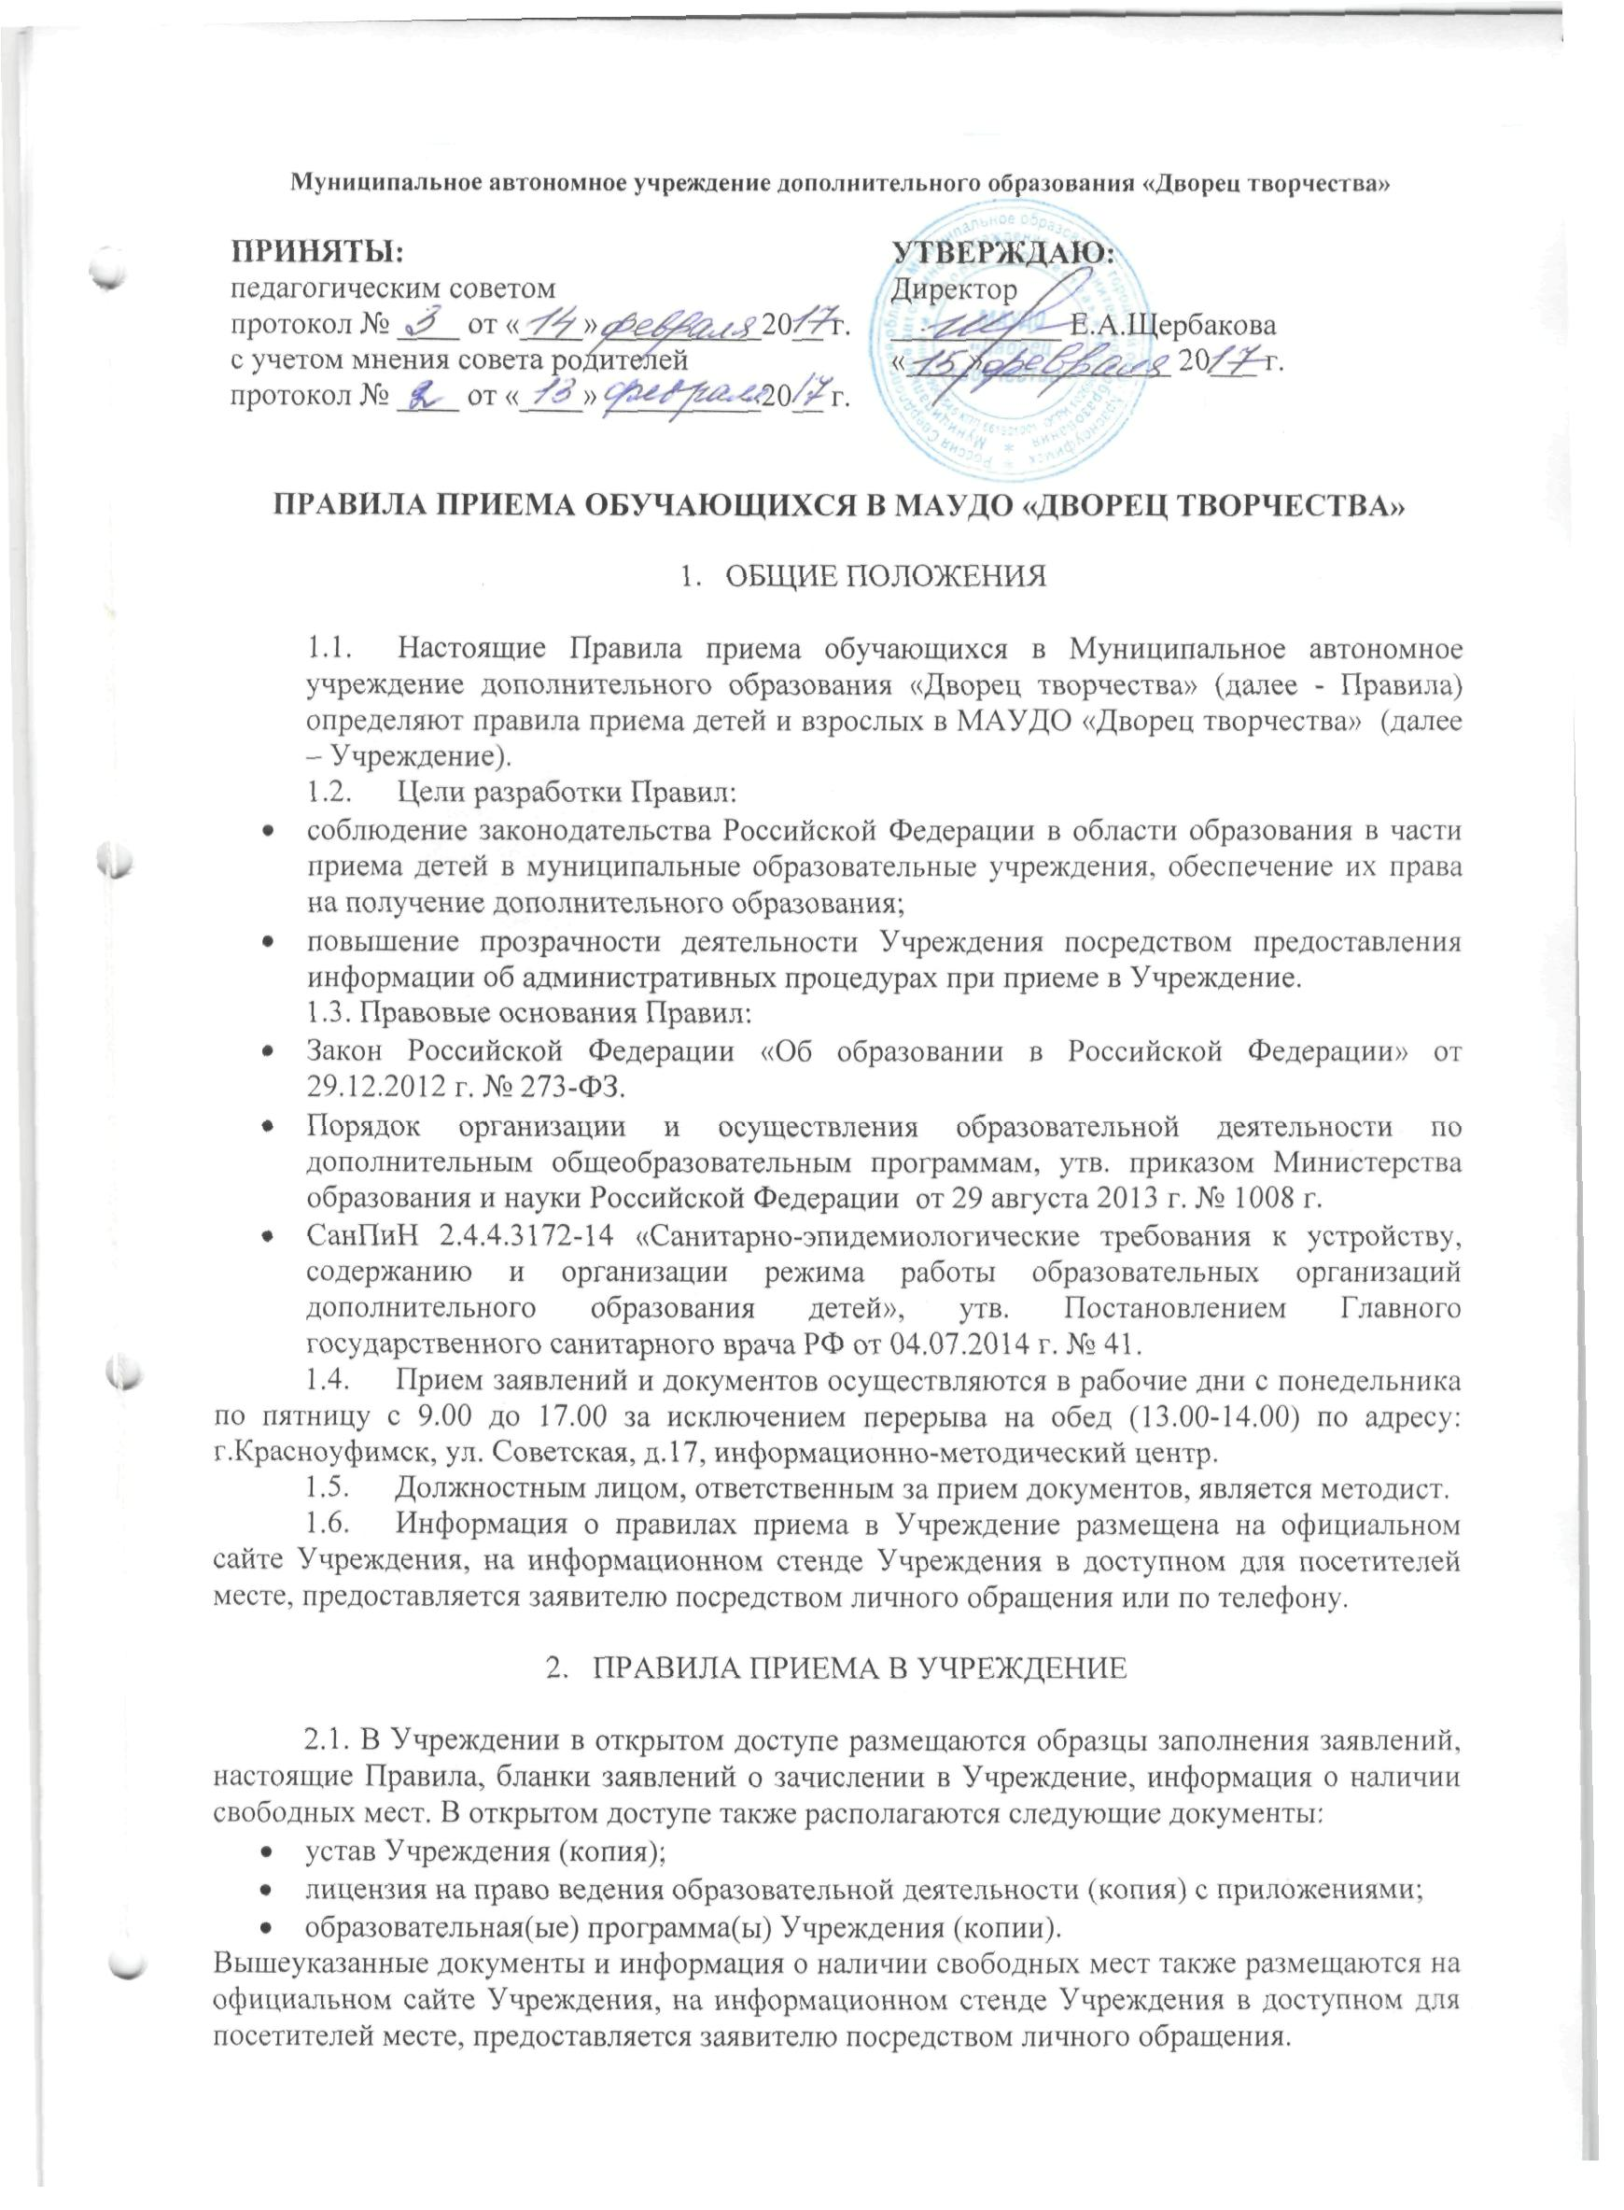

2.2. Перечень категорий заявителей.
Заявителями могут быть следующие физические лица, независимо от пола, расы, национальности, языка, происхождения, отношения к религии, убеждений, принадлежности к общественным организациям (объединениям):
- родители (законные представители) ребенка, возраст которого от 3 до 18 лет;
- взрослые.
2.3. Исчерпывающий перечень документов, необходимых для приема в Учреждение.
Для приема в Учреждение заявитель предоставляет заявление и прилагающиеся к нему документы.
2.3.1. Заявление оформляется в рукописном или машинописном виде по форме согласно Приложению № 1 к настоящим Правилам.
Заявление может быть направлено по почте (623300, Свердловская обл., г.Красноуфимск, ул. Советская, 17), на электронный адрес учреждения (e-mail: ddt-kruf@yandex.ru), по факсу (8(34394)2-26-96), а также может быть принято при личном приеме заявителя по адресу: ул. Советская, д. 17.
Сроки подачи заявления при поступлении в Учреждение:
- прием заявлений во вновь формируемые (на новый учебный год) группы – с 1 апреля до момента заполнения свободных мест, но не позднее 15 сентября текущего года;
- прием заявлений в сформированные (действующие) группы на свободные места осуществляется в течение текущего учебного года.
2.3.2. К заявлению прилагаются следующие документы:
- копия свидетельства о рождении ребенка или паспорта (либо копия заверенного нотариусом перевода на русский язык свидетельства о рождении ребенка или паспорта, в случае, если документы частично или полностью составлены на иностранном языке);
- медицинская справка об отсутствии противопоказаний для занятий по определенной образовательной программе.
2.3.3. Необходимым для предъявления должностному лицу Учреждения является документ, подтверждающий право на законных основаниях представлять интересы ребенка (паспорт, муниципальный правовой акт об установлении опеки, нотариально оформленная доверенность).
2.3.4. Документом, предъявляемым по желанию заявителя, может быть портфолио – подборка документов об освоении общеобразовательных программ, дипломы, грамоты, сертификаты, иные документы, подтверждающие достижения ребенка по выбранному профилю обучения.
2.3.5. Возможно предоставление документов заявителем лично по адресу: ул. Советская, д. 17, в течение 3-х рабочих дней с момента регистрации заявления.
2.4. Административные процедуры, выполняемые Учреждением при приеме детей.
2.4.1. Перечень административных процедур, выполняемых при приеме в Учреждение, результат и возможные основания для отказа в приеме.

Наименование административной процедуры | Результат | Основания для отказа в приеме в Учреждение
Прием и регистрация заявления  (п. 2.3.1.) | Регистрация заявления в журнале либо мотивированный отказ | - С заявлением обратилось лицо, не имеющее право быть заявителем (п. 2.2.).  - Текст заявления не поддается прочтению (полностью либо частично).  - Заявление подано в сроки, не предусмотренные настоящими правилами (п. 2.3.1.).  - В заявлении не указана информация, обязательная для заполнения (п. 2.3.1.).
Прием и регистрация документов  (п. 2.3.2.) | Регистрация документов в журнале либо мотивированный отказ | - Заявителем не предоставлены в установленные сроки обязательные к предоставлению документы (п. 2.3.2.).  - Данные, указанные в заявлении, не соответствуют приложенным к заявлению документам (п. 2.3.2.).
Издание приказа о приеме  (п. 2.4.3.) | Издание приказа о приеме на обучение в учреждение либо мотивированный отказ | - Отсутствие свободных мест в Учреждении.  - Отсутствие в Учреждении реализуемых дополнительных общеобразовательных программ, соответствующих возрасту ребенка.  - Отсутствие в Учреждении реализуемых дополнительных общеобразовательных программ, соответствующих состоянию здоровья ребенка.  - Недостижение минимальной численности формируемых объединений дополнительного образования детей (в зависимости от направленности)  - Отсутствие документов, обязательных к предоставлению (п. 2.3.2.).

Юридическим фактом, являющимся основанием для начала административных процедур по приему ребенка в Учреждение, является предоставление заявления по форме согласно Приложению №1 к настоящим Правилам приема в Учреждение.
Информирование заявителя о результатах административных процедур осуществляется тем же способом, которым предоставлено заявление, либо способом, указанным в заявлении, либо иным способом (по согласованию с заявителем).
До зачисления в Учреждение, заявитель имеет право отказаться от приема в Учреждение; об отказе заявитель сообщает при личной явке в Учреждение, либо по телефону, либо по электронной почте.
2.4.2. Административная процедура «Прием и регистрация документов» осуществляется путем выполнения следующих действий:

Действие в составе административной процедуры | Срок исполнения действия
Присвоение заявлению регистрационного номера.  Уведомление заявителя о принятии его заявления (при личном обращении – в устной форме) к рассмотрению либо мотивированный отказ в рассмотрении заявления в соответствии с основаниями, указанными в п. 2.4.1. настоящего Положения. | При личном обращении – не более 30 минут, в иных случаях – не более 1 рабочего дня
Регистрация заявления и предоставленных документов в журнале либо мотивированный отказ в приеме документов на основаниях, указанных в пункте 2.4.1. настоящих правил. | При личном обращении – не более 30 минут

В случае получения мотивированного отказа в приеме документов заявитель имеет право устранить допущенные ошибки и повторно направить заявление. При поступлении повторного заявления, с устраненными замечаниями, регистрация производится на общих основаниях – по времени и дате подачи последнего заявления.
2.4.3. Административная процедура «Издание приказа о зачислении» осуществляется путем выполнения следующих действий:

Действие в составе административной процедуры | Срок исполнения действия
Издание приказа о приеме либо мотивированный отказ в зачислении на основаниях, указанных в пункте 2.4.1. настоящих правил. | При поступлении в Учреждение во вновь формируемые группы не позднее 15 сентября текущего года – по мере достижения численности обучающихся в учебных группах в соответствии с Положением об организации деятельности детских творческих объединений в МАУДО «Дворец творчества»  При поступлении в Учреждение в сформированную группу при наличии свободного места.
 | В иных случаях – не более 7 рабочих дней со дня поступления заявления и документов, указанных в пункте 2.3.2 настоящих правил.
Размещение в Учреждении в свободном доступе для заявителей, а также на официальном сайте учреждения информации о наличии свободных мест в учреждении. | В течение учебного года.
Информирование заявителя о результатах приема в Учреждение. | При личном обращении – не более 30 минут, в иных случаях – не более 1 рабочего дня.

При отказе в приеме ребенка заявитель имеет право обратиться в иное образовательное учреждение дополнительного образования детей по вопросу зачисления, либо обратиться в Муниципальный орган управления образованием Управление образованием городского округа Красноуфимск с просьбой о содействии в выборе учреждения дополнительного образования (ул. Советская, 25; тел. 2-05-93; e-mail: gimc2009@mail.ru).

- ФОРМЫ КОНТРОЛЯ ЗА СОБЛЮДЕНИЕМ ПРАВИЛ ПРИЕМА В УЧРЕЖДЕНИЕ

3.1. Текущий контроль за ходом приема заявлений и документов осуществляется методистом Учреждения.
3.2. Форма осуществления текущего контроля – ведение ответственным лицом журнала регистрации документов для приема в Учреждение. В журнале регистрируются заявление и документы, представленные заявителем (п. 2.3.).
3.3. Плановый контроль за соблюдением и исполнением ответственными должностными лицами положений настоящих Правил приема в Учреждение и принятием решений, осуществляется руководителем Учреждения.
3.4. Внеплановый контроль проводится при поступлении жалобы на нарушение требований настоящих Правил приема в Учреждение:
- руководителем Учреждения – при поступлении жалобы в Учреждение;
- начальником Управления образованием – при поступлении жалобы в муниципальный орган управления образованием Управление образованием городского округа Красноуфимск.
3.5. Должностные лица Учреждения несут ответственность за соблюдение требований настоящих Правил приема в Учреждение.

- ДОСУДЕБНЫЙ (ВНЕСУДЕБНЫЙ) ПОРЯДОК ОБЖАЛОВАНИЯ РЕШЕНИЙ И ДЕЙСТВИЙ (БЕЗДЕЙСТВИЯ) УЧРЕЖДЕНИЯ ПО ПРИЕМУ В УЧРЕЖДЕНИЕ, А ТАКЖЕ ДОЛЖНОСТНЫХ ЛИЦ ИЛИ СЛУЖАЩИХ

4.1. Заявитель имеет право на досудебное (внесудебное) обжалование решений и действий (бездействия) должностного лица Учреждения по приему в Учреждение ребенка.
4.2. Предметом досудебного (внесудебного) обжалования являются:
- нарушение срока издания приказа о зачислении в учреждение (пункт 2.4.3.);
- требование у заявителя документов, не предусмотренных пунктом 2.3 настоящих Правил приема в учреждение;
- отказ в приеме заявления у заявителя, отказ в приеме в учреждение, если основания отказа не предусмотрены пунктом 2.4.1. настоящих правил;
- затребование с заявителя платы, не предусмотренной настоящими Правилами приема в учреждение.
4.3. Исчерпывающий перечень оснований для отказа в рассмотрении жалобы либо приостановления ее рассмотрения:
- содержание жалобы не соответствует предмету обжалования, указанному в пункте 4.1. настоящих правил;
- отсутствие указания на фамилию, имя, отчество и почтовый адрес заявителя, направившего жалобу, по которому должен быть направлен ответ;
- жалоба содержит нецензурные либо оскорбительные выражения, угрозы жизни, здоровью и имуществу должностного лица учреждения, а также членам его семьи;
- текст письменного обращения (жалобы) не поддается прочтению, о чем в течение 7 дней со дня регистрации обращения (жалобы) сообщается заявителю, направившему обращение (жалобу), если его фамилия и почтовый адрес поддаются прочтению;
- в письменном обращении (жалобе) содержится вопрос, на который заявителю многократно давались письменные ответы по существу в связи с ранее направляемыми обращениями (жалобами), и при этом в обращении (жалобе) не приводятся новые доводы или обстоятельства.
В случае оставления обращения (жалобы) без ответа по существу поставленных в нем вопросов, заявителю, направившему обращение (жалобу), сообщается о причинах отказа в рассмотрении обращения (жалобы) либо о переадресации обращения (жалобы).
4.4. Основанием для начала процедуры досудебного (внесудебного) обжалования является жалоба заявителя, поданная в письменной форме на бумажном носителе или в электронной форме или устное обращение с просьбой об исправлении опечаток и ошибок в выданной расписке.
Жалоба может быть направлена по почте (623300, Свердловская область, г. Красноуфимск, ул. Советская, 25), с использованием информационно-телекоммуникационной сети «Интернет» (на электронный адрес: admin@krasnoufimsk.ru), официального сайта Администрации города (www.krasnoufimsk.ru), а также может быть принята при личном приеме заявителя.
4.5. Жалоба (обращение) должна содержать:
- наименование учреждения, фамилию, имя, отчество должностного лица учреждения, решения и действия (бездействие) которых обжалуются;
- фамилию, имя, отчество (последнее – при наличии), сведения о месте жительства и регистрации заявителя, а также номер контактного телефона, адрес (адреса) электронной почты (при наличии) и почтовый адрес, по которым должен быть направлен ответ заявителю;
- сведения об обжалуемых действиях (бездействии) учреждения, должностного лица учреждения;
- доводы, на основании которых заявитель не согласен с решением и действием (бездействием) учреждения, должностного лица учреждения. Заявителем могут быть представлены документы (при наличии), подтверждающие доводы заявителя, либо их копии.
В случае, если в обращении не ясна суть вопроса, должностное лицо, наделенное полномочием по рассмотрению жалоб, вправе пригласить заявителя для личной беседы, запросить в установленном порядке дополнительные материалы и объяснения заявителя.
Если в обращении, жалобе содержится просьба заявителя об истребовании документов, имеющих существенное значение для обоснования и рассмотрения, которые отсутствуют у заявителя, то ответственные должностные лица, рассматривающие обращения, жалобы, вправе запросить необходимые документы.
4.6. Жалоба подается в Учреждение (пункт 4.4), либо в Муниципальный орган управления образованием Управление образованием городского округа Красноуфимск (почтовый адрес: г. Красноуфимск, ул. Советская, 25, адрес электронной почты: gimc2009@mail.ru).
4.7. Жалоба подлежит рассмотрению должностным лицом, наделенным полномочиями по рассмотрению жалоб, в течение 30 рабочих дней со дня ее регистрации, в части исправления допущенных опечаток и ошибок в выданной расписке – 1 рабочий день со дня регистрации жалобы (либо обращения) с просьбой об исправлении опечаток.
4.8. Не позднее дня, следующего за днем принятия решения, указанного в подпункте 4.7 настоящего Положения, заявителю в письменной форме и, по желанию заявителя, в электронной форме, направляется мотивированный ответ о результатах рассмотрения жалобы.
4.9. По результатам рассмотрения жалобы Учреждение, должностное лицо, рассматривающее жалобу:
- удовлетворяет жалобу, в том числе в форме отмены принятого решения, исправления допущенных учреждением, опечаток и ошибок в выданной расписке, возврата заявителю денежных средств, взимание которых не предусмотрено настоящими Правилами приема в учреждение, а также в иных формах;
- отказывает в удовлетворении жалобы.
4.10. В случае несогласия с результатами досудебного (внесудебное) обжалования заявителем решений и действий (бездействия) Учреждения, должностного лица Учреждения, на любой стадии рассмотрения спорных вопросов заявитель имеет право обратиться в суд согласно установленному действующим законодательством Российской Федерации порядку.

Приложение № 1
Директору
МАУДО «Дворец творчества»
Щербаковой Е.А.

З а я в л е н и е
Прошу принять моего ребенка в __________________________________________________
Ф.И.О. обучающегося___________________________________________________________
Год рождения _____________месяц____________________число_____________
Посещает ОУ (ДОУ) _________________________Класс_________________Смена________
Домашний адрес ________________________________________________________________
Домашний телефон_____________________________________________________________

Сведения о родителях (лицах, их заменяющих)
Мама Ф.И.О._________________________________________________________________________
Место работы___________________________________________________________________
Тел.рабочий_____________________мобильный_____________________________________
Папа Ф.И.О._________________________________________________________________________
Место работы___________________________________________________________________
Тел.рабочий_____________________мобильный_____________________________________
Социальная группа: полная семья; неполная; многодетная семья; дети, оставшиеся без попечения родителей; дети с ограниченными возможностями (нужное подчеркнуть).
«___»___________________201___г. ___________________________________________________/____________________/
Я,_____________________________________________________________________________
(^{Фамилия, имя, отчество)}
Даю согласие на использование и обработку персональных данных по технологиям обработки документов, существующих в МАУДО «Дворец творчества», с целью оказания дополнительных образовательных услуг в следующем объеме: 1) фамилия, имя, отчество; 2) дата рождения; 3) адрес места жительства; 4) место работы и контактные телефоны; 5) вид социальной группы.
Срок действия моего согласия считать с момента подписания данного заявления бессрочно.
Отзыв настоящего согласия в случаях, предусмотренных Федеральным законом от 27 июля 2009 года № 152-ФЗ «О персональных данных», осуществляется на основании моего заявления, поданного в МАУДО «Дворец творчества».
«___»___________________201___ г.
_______________ /_______________/
С Уставом, образовательной программой, лицензией, Положением о платных образовательных услугах, Порядком определения платы и снижения стоимости за платные образовательные услуги, относящиеся к основным видам деятельности МАУДО «Дворец творчества», для граждан и юридических лиц, оказываемые сверх установленного муниципального задания, Положением о контроле качества оказания платных образовательных услуг ознакомлен(а).
«___»___________________201___ г. _________________________________/____________________/

Предоставление медицинской справки о состоянии здоровья ребенка обязательно.

